**透明挖掘机模型**

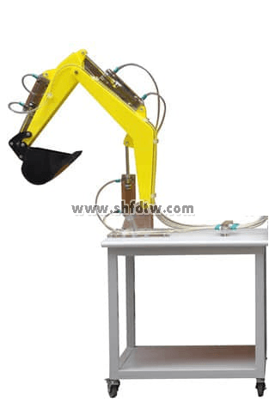

实训台主要由底柜,透明大臂,透明斗杆,透明挖斗(红色),透明油缸,透明集成阀岛,透明手动换向阀,透明电磁阀,旋缸马达,减速器等成

（1）主要功能：

1、液压传动各部件及工作原理观摩、拆装实训；

2、液压控制系统原理学习与分析；

3、挖掘机仿真作用、铲斗和斗杆复合进行工作实训；

4、回转作业，动臂提升同时平台回转；

5、卸料作业、斗杆和铲斗工作同时大臂可调整位置高度；

6、返回、平台回转、动臂和斗杆配合回到挖掘开始位置；

（2）实训装置清单

|  |  |  |  |
| --- | --- | --- | --- |
| 序号 | 名    称 | 型  号 | 数量 |
| 1 | 实训桌 | 500*500*1000 | 1只 |
| 2 | 举升油缸 | 透明件 | 1只 |
| 3 | 弯臂油缸 | 透明件 | 1只 |
| 4 | 挖斗油缸 | 透明件 | 1只 |
| 5 | 三位四通手动换向阀 | 透明件 | 3只 |
| 6 | 三位四通电磁换向阀 | 透明件 | 1只 |
| 7 | 集成阀岛 | 透明件 | 1只 |
| 8 | 减速器 | 速比1:3:4 | 1只 |
| 9 | 旋转马达 | 透明件 | 1只 |
| 10 | 弯臂 | 有机玻璃件 | 1个 |
| 11 | 直臂 | 有机玻璃件 | 1个 |
| 12 | 挖斗 | 有机玻璃件 | 1个 |
| 13 | 限位开关 | 电感式 | 2只 |
| 14 | 附件 | 油管,接头,电插头等 | 1套 |
| 15 | 油箱 |  | 1套 |
| 16 | 泵组 |  | 1套 |